《操作系统》课程实验报告
实验名称 | Linux命令及虚拟机 |  |  |  |  | 实验序号 | 1
姓 名 | 颜卓志 | 系院专业 | 信管 | 班 级 | 1020716 | 学 号 | 0494
实验日期 | 2012年11月 |  | 指导教师 | 丘文峰 |  | 成 绩
一、实验目的和要求
1．了解Linux操作系统的发行版本；
2．了解Vitural Box的使用；
3．掌握Red Hat Linux系统的安装方法；
4．熟悉Red Hat Linux操作系统的环境；
5．掌握Red Hat Linux系统下各类常用的命令使用；
二、实验预习内容
1．操作系统实验教程；
2．熟悉Linux命令；

三、实验设备
1．配置名 配置参数
2．硬盘>= 8GB
3．内存>= 1GB
4．磁盘文件格式 NTFS,以支持大的镜像文件
5．操作系统 Win32 XP+
6．软件 VirtualBox Red Hat Linux Server ISO 安装软件包
四、实验内容及步骤
1．安装VirtualBox；
2．运行VirtualBox，创建一个新的虚拟机；
3．安装Red Hat Linux；
4．成功安装，进入桌面；
5．参考命令说明完成实验；
五、实验结果、分析与心得
1．实验结果
(1)Ls-mkdir-cd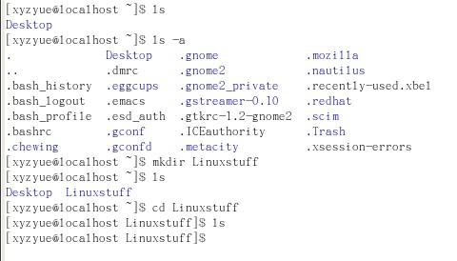
(2)在Linuxstuff目录下创建一个新的目录backups
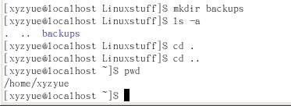
- 使用cd, ls和pwd来遍历文件系统
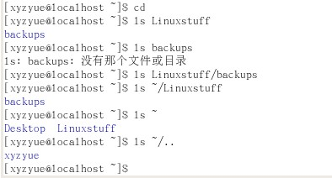
(4)拷贝文件 cp(copy)
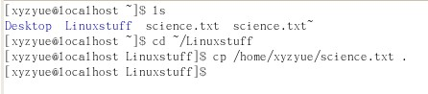
- 移动文件 mv(move)
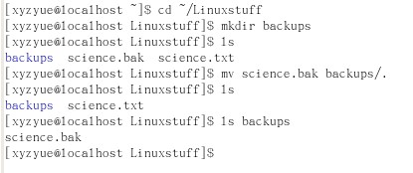
(6)删除文件rm(remove)和目录(remove directory)
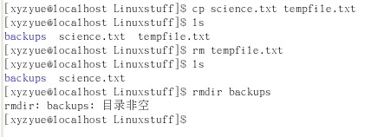
(7)使用mkdir创建tempstuff目录，使用rmdir删除
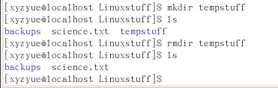

- 分析结果
实现拷贝文件命令时，因在系统中没有成功导入science.txt文件，所以后面的在屏幕显示等命令没有实现。
- 心得
经过多次的上机操作，可以自己找出错误并且修改过来。所以必须经过实践才能更好的提高自己动手的能力。
教师评语：

成绩:

教师签字：

实验报告编写说明：

- 实验名称和实验编号：填写以所用实验指导书内容为准；
- 系院专业：填写学生所在的系院和专业中文名称，可以简述（如计算机科学与技术）；
- 班级：填写学生所在的自然班号（7位）；
- 实验目的和要求、实验项目摘要：填写以所用实验指导书内容为准；
- 实验预习内容：填写学生实验前所做的准备情况（包括资料查阅和上机预学）；
- 实验结果与分析：填写实验结果完成情况和实验中所遇问题及解决方法（或体会）；
- 成绩：由指导教师填写，采用中文五级制。

注：* 实验报告填写时，注意输入信息的字体格式（宋体、五号），如果用复制应采用选择性粘贴的 “无格式文本”方法完成；
* 实验结果文件另外送交存档（文件目录存储结构由指导教师指定）。

